PORTADA

INTRODUCCION:

OBJETIVO: ¿Qué mostrar? ¿Qué queremos llegar con el informe?

CONCEPTO:

CARACTERISTICAS

IMPORTANCIA DE LA CARRERA EN LA SOCIEDAD

¿Sabían que el diseño proviene de la necesidad del hombre de comunicar mensajes a través de las imágenes?, lo cual ha estado presente desde el inicio de la civilización y de la vida del hombre.

El diseño es como una disciplina autónoma juega un rol vital en el mundo contemporáneo, a un grado tal que se ha asimilado a prácticamente todas las áreas del quehacer humano, y figura entre las carreras de estudio más demandadas internacionalmente.

Un diseñador gráfico en la actualidad se encuentra en constantes cambios, adaptándose a las nuevas tendencias y tecnologías, con la creciente demanda y al mundo actual que cada vez es más cambiante.

La palabra diseño tiene un rango muy amplio de definiciones, ya que se aplica a muchas áreas del saber humano de manera más o menos diferenciada. Sin embargo, por diseño nos referimos generalmente a un proceso de prefiguración mental, es decir, de planificación creativa, en el que se persigue la solución para algún problema concreto, especialmente en el contexto de la ingeniería, la industria, la arquitectura, la comunicación y otras disciplinas afines.

<https://concepto.de/diseno/>

Cómo citar: "Diseño". Autor: María Estela Raffino. De: Argentina. Para: *Concepto.de*. Disponible en: https://concepto.de/diseno/. Consultado: 12 de mayo de 2021.  
  
Fuente: <https://concepto.de/diseno/#ixzz6ufwZcubs>

Bibliografía

Martínez, Aurora. ( Última edición:20 de marzo del 2021). Definición de Diseño gráfico. Recuperado de: https://conceptodefinicion.de/diseno-grafico/. Consultado el 12 de mayo del 2021

INVERSION Y REMUNERACIÓN

La remuneración en el sector laboral peruano puede variar de acuerdo del instituto o universidad egresada según el foro de Orientación Universia Perú:

Este ranking, elaborado por el Ministerio de Trabajo, a través del portal Ponte en Carrera, toma datos de jóvenes con hasta cuatro años de egresados en la carrera de Diseño, en su gran mayoría, de institutos de educación superior, ubicándose en el primer puesto de los mejor pagados, los egresados del Instituto Peruano de Publicidad.

Ranking: las carreras de diseño mejor pagadas en Perú:

Puesto 10:

En Idat Lima, Chiclayo y Tarapoto, egresados en la especialidad de Diseño Gráfico ganan, en promedio, S/ 1,621 al mes.

Puesto 9:

En Cibertec, egresados en la especialidad de Diseño Gráfico ganan, en promedio, S/.1,645 al mes.

Puesto 8:

En el Instituto Peruano de Arte y Diseño, los egresados de Diseño Gráfico ganan, en promedio, S/ 2,100 al mes.

Puesto 7:

En Sencico Lima, Cusco, Arequipa, Chiclayo, Trujillo y Piura, los egresados en Diseño de Interiores perciben un sueldo promedio de S/.2,142 al mes

Puesto 6:

En el Instituto San Ignacio de Loyola, los egresados en Diseño Gráfico perciben un sueldo promedio de S/ 2,616.

Puesto 5:

En Toulouse Lautrec, los egresados en Animación Digital, Dirección y Diseño Gráfico y Publicitario perciben un sueldo promedio de S/ 2,791 al mes.

Puesto 4:

En Toulouse Lautrec, los egresados en Diseño Web, Diseño Gráfico y Diseño de Interiores ganan, en promedio, S/ 2,791 al mes.

Puesto 3:

En la Pontificia Universidad Católica del Perú, los egresados en Diseño Gráfico o Diseño Industrial tienen una remuneración promedio de S/ 2,922.

Puesto 2:

En la Universidad San Ignacio de Loyola, los egresados en Arte y Diseño Empresarial reciben, en promedio, S/ 2,970.

Puesto 1:

En el Instituto Peruano de Publicidad, los egresados en Diseño Publicitario ganan, en promedio, S/ 3,267 al mes.

Según Compu Trabajo el sueldo promedio real actual en el 2021 es de **S/. 1.134,96**

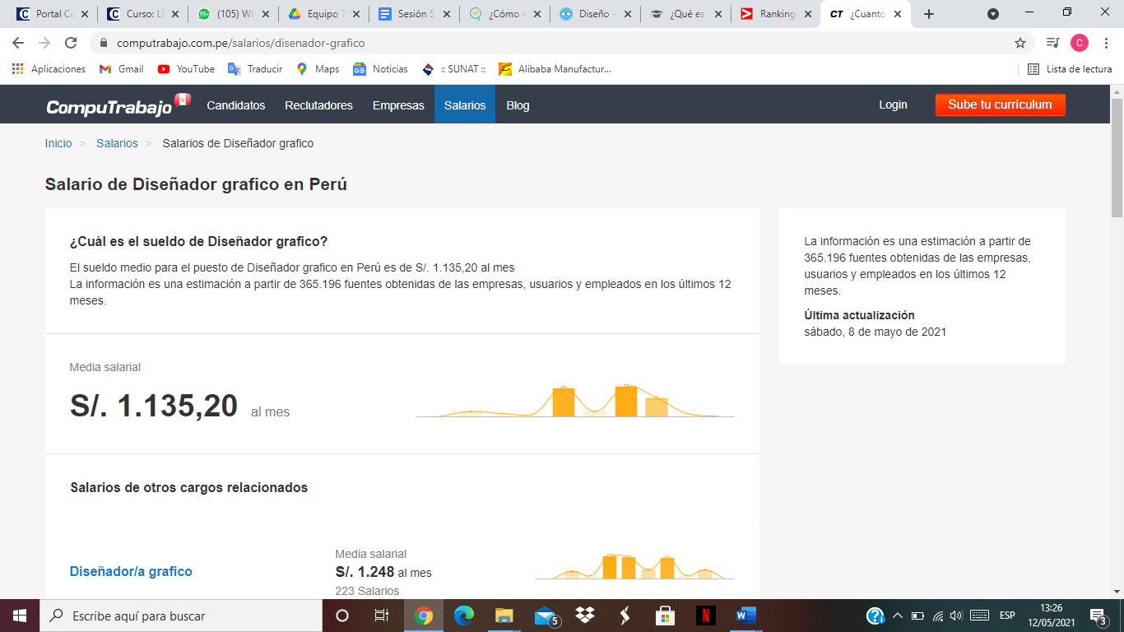

<https://orientacion.universia.edu.pe/infodetail/orientacion/empleabilidad-ingresos-tecnoversia/ranking-las-carreras-de-diseno-mejor-pagadas-en-peru--4045.html>

PUBLICADO EL:: 01-08-2017

OFERTAS DE EMPLEO:

Ofertas laborales actual a la fecha del 12/05/2021 en COMPUTRABAJO

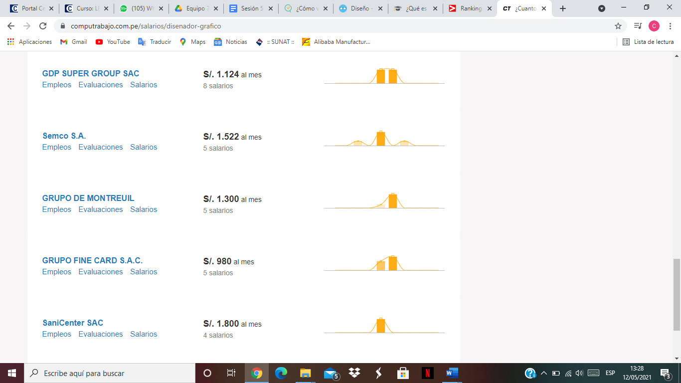

Ofertas laborales actual a la fecha del 12/05/2021 en BUMERAN



OBSERVACIONES:

CONCLUSIONES:

Referencias Y BIBLIOGRAFIA